Задания для детей на развитие внимания

- Раздел содержит много разнобразных бланков с заданиями. Все задания включают в себя инструкцию для ребенка в виде небольшого рассказа и красочные сюжетные картинки к этому рассказу. Ребенок с удовольствием и без принуждения выполнит эти задания.

В играх на развитие внимания этой группы ребенок должен внимательно рассмотреть несколько предложенных на бланке картинок и найти две полностью одинаковые.
Скачайте и распечатайте бланки заданий (Все инструкции приведены в самих заданиях):

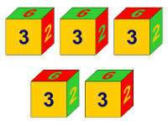  поиск картинок (предметов) 1 | 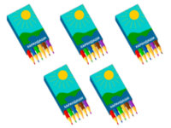  поиск картинок (предметов) 2
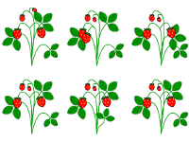  поиск картинок (предметов) 3 | 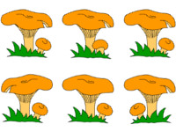  поиск картинок (предметов) 4
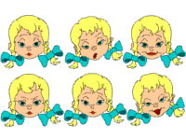  поиск картинок (предметов) 5 | 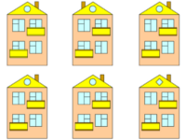  поиск картинок (предметов) 6
  поиск картинок (предметов) 7 |   поиск картинок (предметов) 8
все права принадлежат владельцам ресурса  http://games-for-kids.ru/ | все права принадлежат владельцам ресурса  http://games-for-kids.ru/

ВНИМАНИЕ! Все бланки подготовлены в формате pdf. Как правило, на большинстве компьютеров уже установлена бесплатная программа Adobe Reader, с помощью которой вы сможете открыть и распечатать карточки. Если по какой-либо причине у вас нет этой программы, или возникают проблемы при открытии бланков, обратитесь за новейшей версией программы на сайт фирмы ADOBE по ссылке скачать Adobe Reader

Дополнительные задания для детей на развитие внимания

Скачайте и распечатайте бланки заданий (Все инструкции приведены в самих заданиях):

  задание 1 | 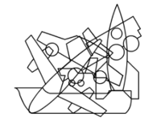  задание 2
  задание 3 | 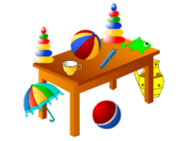  задание 4
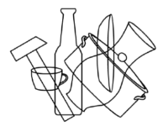  задание 5 | 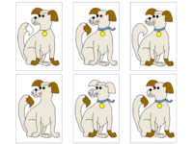  задание 6

ВНИМАНИЕ! Все бланки подготовлены в формате pdf. Как правило, на большинстве компьютеров уже установлена бесплатная программа Adobe Reader, с помощью которой вы сможете открыть и распечатать карточки. Если по какой-либо причине у вас нет этой программы, или возникают проблемы при открытии бланков, обратитесь за новейшей версией программы на сайт фирмы ADOBE по ссылке скачать Adobe Reader

все права на приведенные на этой странице сайта задания принадлежат владельцам ресурса
http://games-for-kids.ru/

